**Министерство науки и высшего образования Российской Федерации**

**Федеральное государственное автономное образовательное учреждение высшего образования**

**«МОСКОВСКИЙ ПОЛИТЕХНИЧЕСКИЙ УНИВЕРСИТЕТ»**

**(МОСКОВСКИЙ ПОЛИТЕХ)**

ЛАБОРАТОРНАЯ РАБОТА 3.2.3

По курсу Проектирование пользовательских интерфейсов в веб

Проектирование дизайна веб-страниц низкой точности - каркасов (вайфреймов, Wireframe)

ТЕМА

**«САЙТ ПО ПРОДАЖЕ ТЕХНИКИ SAMSUNG»**

Выполнил Андронов Денис Андреевич. Гр. 241-321

**Проверила**

**Натур В.В.**

**Пухова Е.А.**

Москва 2025

**Лабораторная работа 3.2.3**

**ПРОЕКТИРОВАНИЕ ДИЗАЙНА ВЕБ СТРАНИЦ НИЗКОЙ ТОЧНОСТИ - КАРКАСОВ**

Цель работы: расположить структурные элементы и блоки страниц на низко детализированном прототипе (вайрфрейме)

 Задачи работы:

1. Определить местоположение и размер необходимых элементов внутренней структуры интерфейса  на не менее 10 страницах веб-сайта.
2. Схематично нарисовать  не менее 5 страниц сайта (каркасов) в черно-белом варианте и указать название всех элементов
3. Рекомендуется показать переходы (спрогнозировать кликабельность) от элемента к элементу, от страницы к странице (не менее 5 страниц).
4. Дать пояснение месторасположению элементов и блоков страниц с учетом юзабилити, паттерн сканирования, айтрекинга, диаграммы Гутенберга и приемов композиции (Золотое сечение, привило третей, золотая спираль, числа Фибоначчи), как в ЛР «Анализ структуры и основных блоков и элементов страниц веб-сайтов»

**Список используемых терминов**

Асимметрия — это приём композиции, который противоположен симметрии.

**Каркас веб-сайта**, также известный как **схема страницы** или **схема экрана**, представляет собой визуальное руководство, представляющее собой каркас веб-сайта.Термин каркас взят из других полей, в которых используется каркасный каркас для представления трехмерной формы и объема.

**Получившийся каркас**

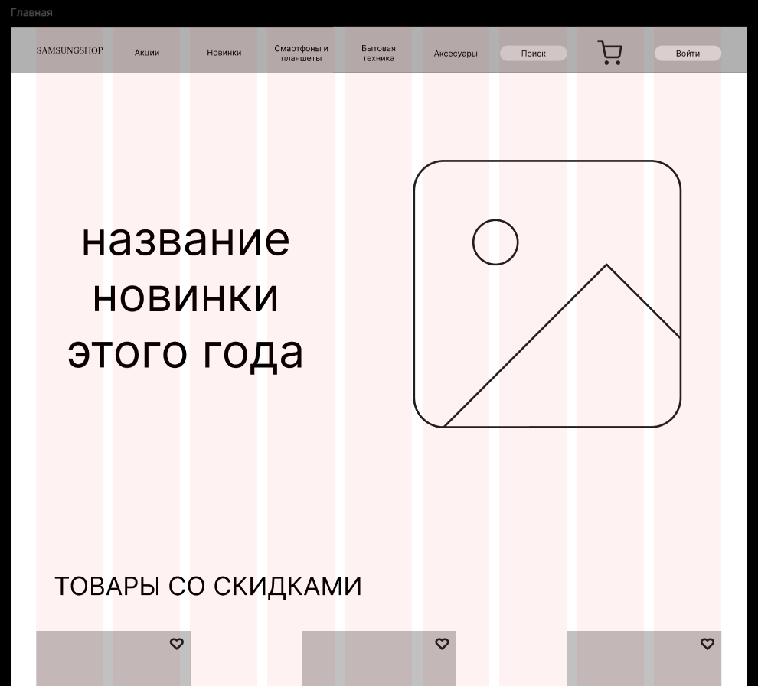

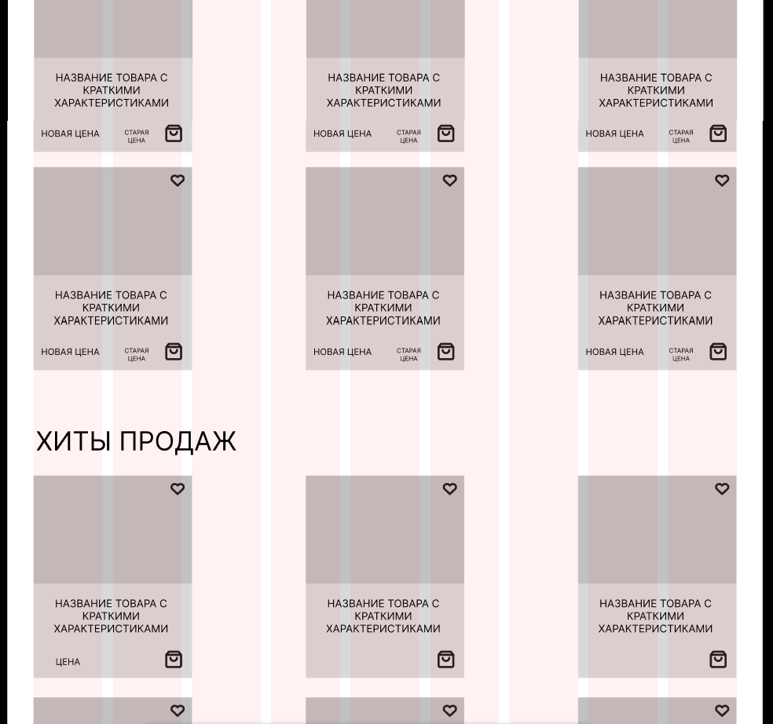

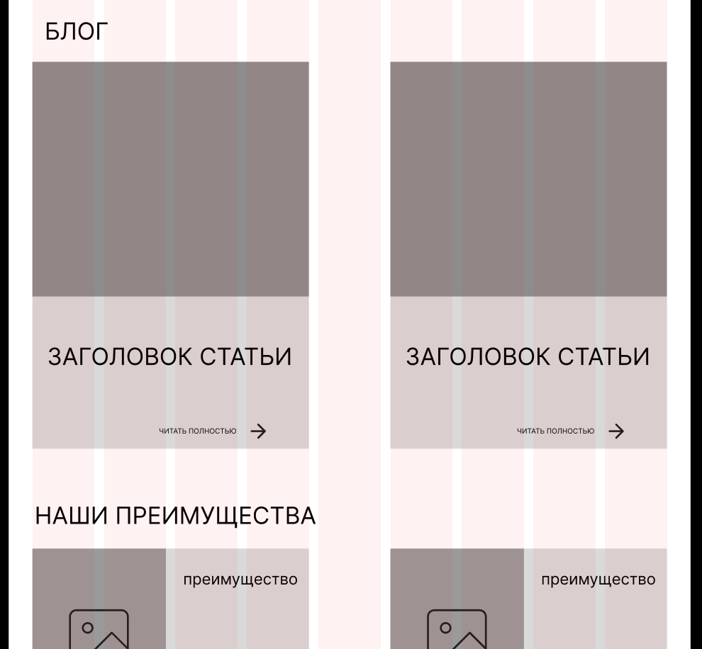

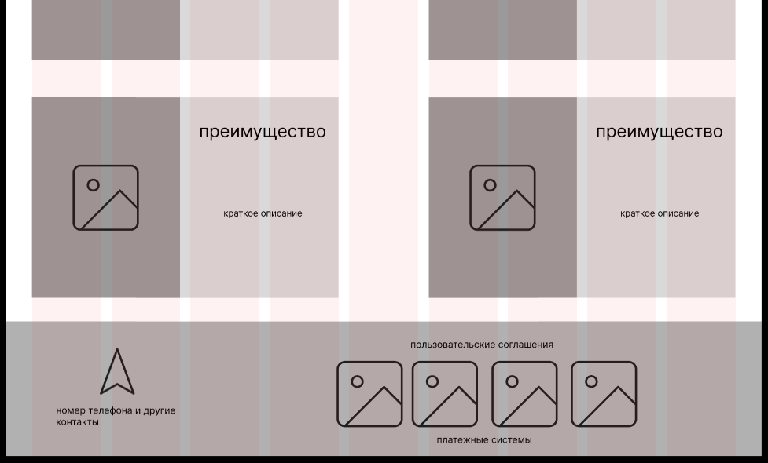

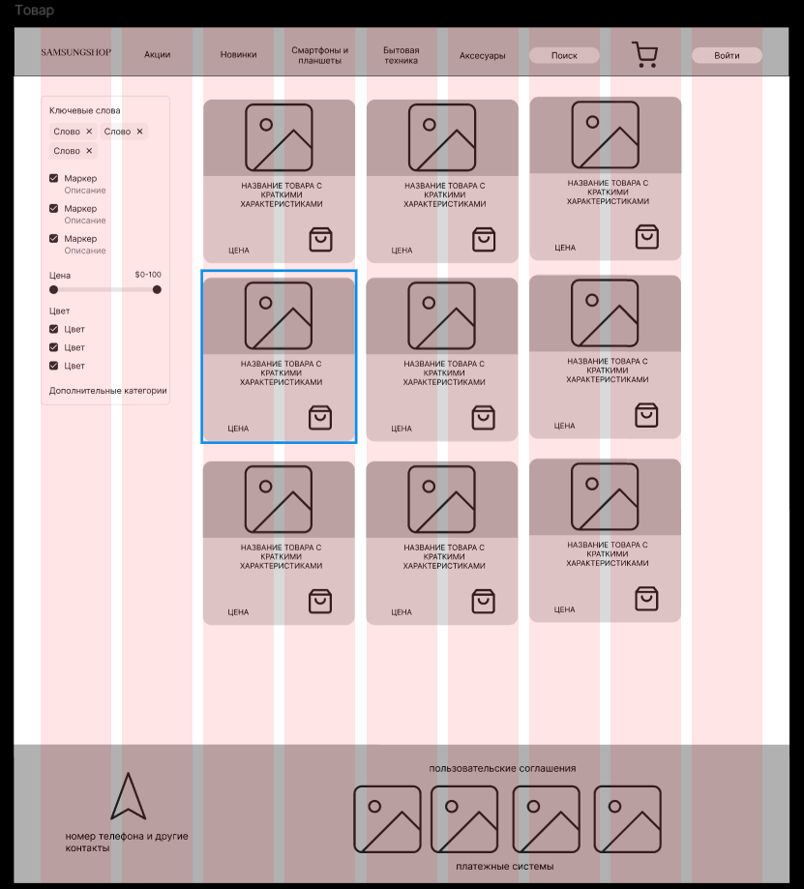

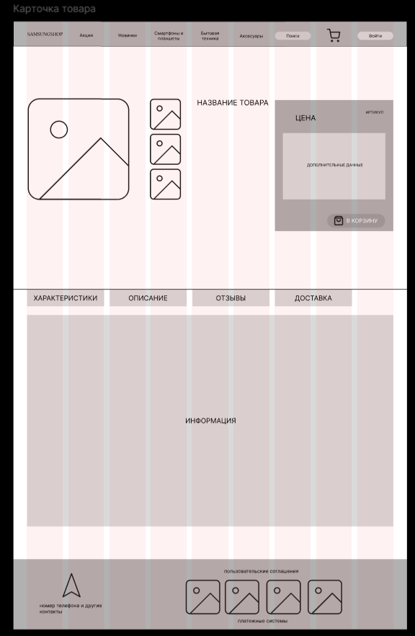

**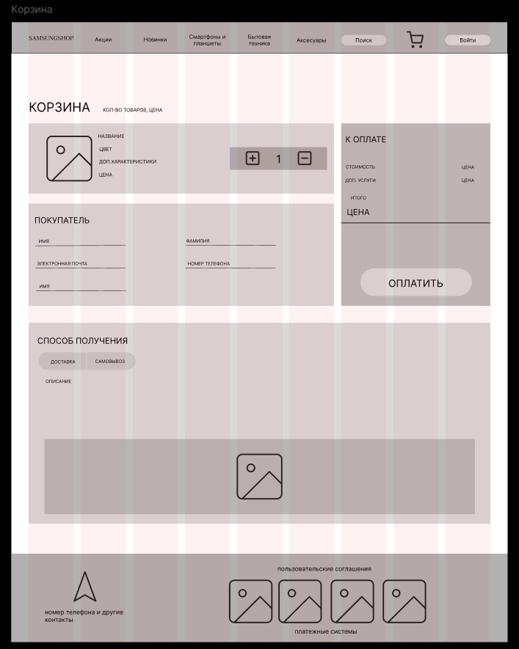  
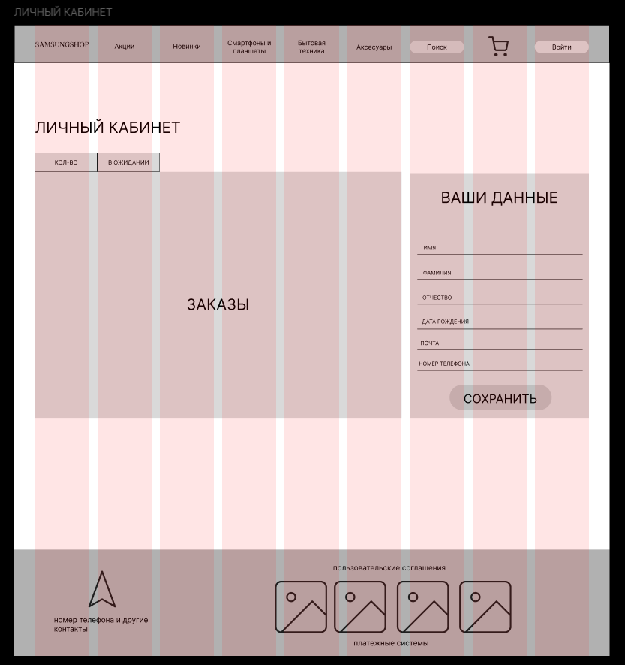**

**Комментарии**

При проектировании интерфейса, использовался минимализм, никаких лишних деталей

При проектировании сайта использовался так же использовался F-паттерн на примере карточки товара, диаграмма Гутенберга использовалась на примере главной страницы

Технология айтрекинга не использовалась в связи с не имением средств на подобное приобретение.

**Ответы на контрольные вопросы**

1. Что такое «вайрфреймы» и зачем они нужны? Вайрфреймы (или каркасные макеты) — это схематические представления веб-страницы или интерфейса, которые показывают расположение основных элементов. Их цель — предоставить визуальный план для структуры веб-страницы или интерфейса приложения. Вайрфреймы помогают команде разработчиков и дизайнеров понять, как контент и функциональность будут взаимодействовать, прежде чем перейти к детализированному дизайну. Они не содержат подробностей по стилю, таких как цвета или шрифты, а фокусируются на расположении и логике элементов.
2. Расскажите про известные вам виды вайрфреймов. **Низкокачественные (low-fidelity)**: Простые схематические наброски, которые используются на ранних этапах проектирования для быстрой разработки и обсуждения идей. Обычно создаются вручную или с помощью простых инструментов.  
   **Среднекачественные (mid-fidelity)**: Более детализированные макеты, которые могут включать в себя текстовые блоки, простую графику и более точные размеры элементов.  
   **Высококачественные (high-fidelity)**: Подробные прототипы, которые могут содержать почти полную визуальную стилизацию и демонстрируют почти конечный вид интерфейса. Эти вайрфреймы могут быть интерактивными, с демонстрацией анимации и поведения элементов.
3. Как важно располагать элементы страниц? Расположение элементов на странице имеет решающее значение для создания удобного и интуитивно понятного интерфейса. Хорошо продуманная компоновка помогает пользователям быстро находить нужную информацию и взаимодействовать с элементами страницы без лишнего стресса. Если элементы расположены хаотично или не логично, пользователь может запутаться и покинуть сайт.
4. Какие правила композиции при расположении элементов рекомендуется учитывать? Сетка, пространство, контраст, согласованность.
5. **Принципы визуальной иерархии элементов интерфейса.** Размер, цвет, расположение, форма
6. Как в соответствии с F и Z паттернами рекомендуется располагать элементы веб-страниц?  
   F-паттерн: важные элементы, такие как логотип, навигация и заголовки, должны располагаться в верхней части страницы.  
   Z-паттерн: В левом верхнем углу следует размещать основную информацию и навигационные элементы.
7. Какие программы для проектирования вайрфреймов вам известны? Figma, Adobe XD, Sketch, Balsamiq/
8. Как учитывается линия фолда и область терминала при проектировании интерфейса?  
   Линия фолда (fold line) — это граница экрана, которая разделяет видимую часть страницы и ту, что находится за пределами видимости до скроллинга. Важно размещать ключевую информацию выше линии фолда, так как она будет видна сразу при загрузке страницы. Это особенно важно для элементов, которые привлекают внимание, таких как заголовки, ключевые изображения, формы регистрации и кнопки призыва к действию.  
   Область терминала (terminal area) — это зона в нижней части страницы, где пользователь, скорее всего, завершит свое взаимодействие. Важно, чтобы здесь находились элементы, побуждающие к действию, например, кнопки для подписки или завершения покупки, поскольку пользователи завершают свой взгляд в нижней части экрана.

**Список используемой литературы**

<https://ru.wikipedia.org/wiki>

<https://online.mospolytech.ru/mod/assign/view.php?id=302431>